**Đăng kí lịch**

1. **Bài 1: Biểu đồ usecase và kịch bản chuẩn ngoại lệ.**
2. ***Usecase:***

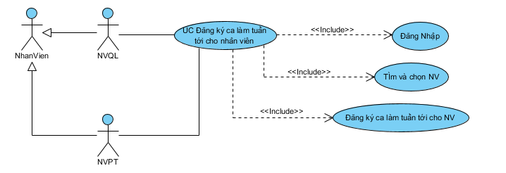

* Chức năng nhân viên quản lý đăng ký ca làm tuần tới cho nhân viên => UC Đăng ký ca làm tuần tới cho nhân viên.
  + Giao diện đăng nhập => UC Đăng nhập
  + Giao diện tìm và chọn NV => UC Tìm và chọn NV
  + Giao diện đăng ký ca làm tuần tới cho NV => UC đăng ký ca làm tuần tới cho NV
  + Các UC trên là bắt buộc mới hoàn thành được chức năng đăng ký ca làm tuần tới, do đó UC Đăng ký ca làm tuần tới include các UC này.
* Mô tả:
  + Tìm và chọn NV: UC này cho phép quản lý tìm NV theo tên và chọn 1 nhân viên bất kỳ để đăng ký cho nhân viên đó.
  + Đăng ký ca làm tuần tới cho NV: UC này cho phép quản lý đăng ký ca làm tuần tới cho nhân viên đã chọn

1. ***Kịch bản chuẩn ngoại lệ (kịch bản v1):***

|  |  |
| --- | --- |
| Scenario | Nhân viên quản lý đăng ký ca làm tuần tới cho nhân viên partime |
| Actor | Nhân viên quản lý, nhân viên partime |
| Pre-condition | Nhân viên quản lý đã có tài khoản và thực hiện việc đăng ký ca làm theo yêu cầu của nhân viên partime |
| Post-condition | Nhân viên quản lý đăng ký ca làm thành công |
| Main event | 1. Sau khi đăng nhập từ giao diện chính, Nhân viên quản lý A chọn chức năng đăng ký ca làm . 2. HT hiện giao diện tìm và chọn nhân viên partime, gồm:  * Trường tìm kiếm nhân viên partime theo tên * Nút tìm kiếm  1. Nhân viên quản lý nhập “Hoa” và nhấn tìm kiếm. 2. Tại trang tìm và chọn nhân viên, HT hiển thị kết quả là danh sách nhân viên partime có tên tương ứng :  |  |  |  |  |  | | --- | --- | --- | --- | --- | | STT | Tên nhân viên | Ngày sinh | Ngày vào làm | Chức vụ | | 1 | Vu Hong Hoa | 15/02/1995 | 10/01/2020 | Thu ngân | | 2 | Le Minh Hoa | 15/06/1997 | 15/06/2020 | Phụ bếp | | 3 | Dinh Anh Khoa | 12/01/1996 | 15/12/2020 | Bồi bàn | | 4 | Bui Tuan Khoa | 30/01/1998 | 15/03/2021 | Phụ bếp |  1. Quản lý chọn nhân viên partime “Vu Hong Hoa”: 2. HT hiện giao diện đăng ký ca làm tuần tới cho NV, bao gồm:  * Thông tin nhân viên: * Tên nhân viên: Vu Hong Hoa * Phòng ban/ Chức vụ: Tiếp tân / Thu ngân. * Ngày sinh: 15/02/1995 * Địa chỉ: 13 An Hòa, Mỗ Lao, Hà Đông. * Ngày vào làm: 10/01/2020 * CMT: 32101242 * Email: hoavh@lotteria.com * SĐT: 0346320142 * Lịch đăng ký: (nếu chưa có lịch thì tất cả các trường sẽ để trống, nếu đã tồn tại lịch thì các trường hiển thị thông tin trước)  |  |  |  | | --- | --- | --- | | Thứ | Ca | Nghỉ | | Thứ 2 | radioButton(sáng) radioButton(chiều) | radioButton (nghỉ) | | Thứ 3 | radioButton(sáng) radioButton(chiều) | radioButton (nghỉ) | | Thứ 4 | radioButton(sáng) radioButton(chiều) | radioButton (nghỉ) | | Thứ 5 | radioButton(sáng) radioButton(chiều) | radioButton (nghỉ) | | Thứ 6 | radioButton(sáng) radioButton(chiều) | radioButton (nghỉ) | | Thứ 7 | radioButton(sáng) radioButton(chiều) | radioButton (nghỉ) | | Chủ nhật | radioButton(sáng) radioButton(chiều) | radioButton (nghỉ) |  * Nút quay lại / lưu.  1. Quản lý chọn *Thứ 2* tới *Thứ 7* “sáng”, *Chủ nhật* “nghỉ” và bấm lưu. 2. HT hiện thông báo thành công và quay lại giao diện ở bước 2:   (Lặp các bước từ 2 tới 8 cho đến khi đã đăng ký lịch cho tất cả các nhân viên partime có nhu cầu đăng ký lịch ) |
| Exceptions | 1. Không có nhân viên partime nào trùng hoặc tương tự: |

1. **Bài 2: Trích lớp thực thể, và vẽ biểu đồ lớp thực thể.**
2. ***Trích lớp thực thể:***
3. Bước 1: mô tả chức năng trong một đoạn văn

* Hệ thống chuỗi nhà hàng đồ ăn nhanh Lotteria là phần mềm quản lí phân công và chấm công nhân viên làm theo giờ tại chuỗi cửa hàng. Trong đó, chuỗi nhà hàng có nhiều nhà hàng, mỗi nhà hàng có nhiều nhân viên làm theo giờ. Với mỗi nhân viên, sau khi kí hợp đồng, được đăng kí những buổi nào rảnh để có thể đến làm việc. Nhân viên quản lý sau khi tiếp nhận yêu cầu đăng ký giờ làm từ nhân viên sẽ vào hệ thống và chọn chức năng đăng ký ca làm tuần tới cho nhân viên partime để tìm kiếm và cập nhật lịch đăng ký theo tuần của mỗi nhân viên trong tuần. Mỗi ngày làm việc có 2 ca, ca 1 từ 8 - 16h, ca 2 từ 16-24h. Mức tiền công theo giờ là giống nhau cho tất cả nhân viên làm theo giờ.

1. Bước 2: trích các danh từ xuất hiện

* Danh từ liên quan tới người: nhân viên, nhân viên quản lý, nhân viên partime
* Các danh từ liên quan tới vật: chuỗi nhà hàng, nhà hàng
* Các danh từ liên quan tới thông tin: hệ thống, phần mềm, lịch đăng ký theo tuần, ngày làm việc, ca làm việc, mức tiền công theo giờ

1. Bước 3: đánh giá các danh từ

* Các danh từ trừu tượng: hệ thống, phần mềm => ***loại.***
* Các danh từ liên quan tới người:
  + Nhân viên => lớp NhanVien(trừu tượng): tên, địa chỉ, ngày sinh, số điện thoại, ngày vào làm, ngày thôi làm , email, admin.
  + Nhân viên quản lý => lớp NVQL: kế thừa nhân viên, username, password.
  + Nhân viên partime => lớp NVPT: kế thừa nhân viên, phòng ban, chức vụ.
* Các danh từ liên quan tới vật:
  + Chuỗi nhà hàng => lớp ChuoiNH: tên, mô tả.
  + Nhà hàng => lớp NhaHang: tên, địa chỉ, mô tả.
* Các danh từ liên quan tới thông tin:
  + Lịch đăng ký theo tuần => lớp LichDK: tên, mô tả, tối thiểu.
  + Năm => lớp Nam: tên, mô tả.
  + Tháng => lớp Thang: tên, mô tả.
  + Tuần => lớp Tuan: tên, mô tả.
  + Ngày => lớp Ngay: tên, mô tả.
  + Ca làm việc => lớp CaLV: tên, mô tả.

1. Bước 4: xác định quan hệ số lượng giữa các thực thể

* 1 Chuỗi nhà hàng có nhiều nhà hàng => ChuoiNH và NhaHang là 1-n
* 1 Nhà hàng có nhiều nhân viên => NhaHang và NhanVien là 1-n
* 1 nămcó nhiều tháng, 1 tháng có thể xuất hiện trong nhiều năm => Nam và Thang là n-n.
* 1 năm có nhiều tuần, 1 tuần có thể xuất hiện trong nhiều năm => Tuan và Nam là n-n.
* 1 tháng có nhiều tuần, 1 tuần có thể xuất hiện trong nhiều tháng => Tuan và Thang là n-n.
* Đề xuất lớp TuanLV chứa duy nhất 1 tuần, 1 tháng, 1 năm
* Trong 1 tuần có thể có nhiều lịch đăng ký => TuanLV và LichDK là 1-n
* 1 Nhân viên partime có thể đăng ký nhiều lịch đăng ký => NVPT và LichDK là 1-n
* 1 Lịch đăng ký có nhiều ngày, 1 ngày có thể xuất hiện trong nhiều lịch đăng ký => LichDK và Ngay là n-n
* 1 Lich đăng ký có thể có nhiều ca làm việc, 1 ca làm việc có thể xuất hiện trong nhiều lịch đăng ký => LichDK và CaLV là n-n
* 1 Ngay có nhiều ca làm việc, 1 ca làm việc có thể xuất hiện trong nhiều ngày => Ngay và CaLV là n-n.
* Đề xuất lớp NgayTrongLich chứa duy nhất 1 ngày 1 ca làm việc cho 1 lịch đăng ký

1. Bước 5: xác định quan hệ đối tượng giữa các thực thể

* Nhà hàng là thành phần của Chuỗi nhà hàng.
* Nhân viên là thành phần của Nhà hàng.
* Năm, Tháng, Tuần liên kết tạo thành Tuần làm việc duy nhất
* Tuần làm việc là thành phần của Lịch đăng ký
* Nhân viên partime là thành phần của Lịch đăng ký .
* Lịch đăng ký và Ngày làm việc liên kết tạo ra Ngày trong lịch đăng ký duy nhất

1. ***Biểu đồ lớp:***

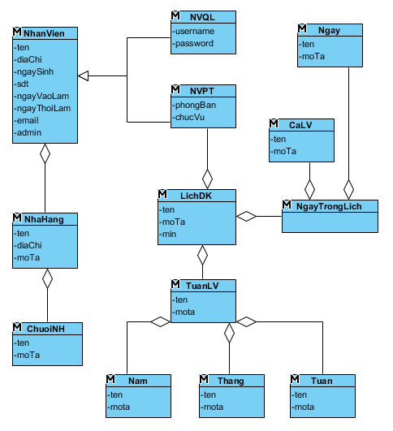

1. **Bài 3: Biểu đồ trạng thái, Biểu đồ lớp, Biểu đồ giao tiếp:**
2. Biểu đồ trạng thái:

* Sau khi đăng nhập thành công, từ Giao diện Chính, nếu chức năng đăng ký ca làm việc cho NVPT được chọn hệ thống chuyển sang trang Giao diện tìm và chọn NVPT
* Tại Giao diện tìm và chọn NVPT, nếu click tìm kiếm, hệ thống hiển thị kết quả tìm kiếm tại trang Giao diện tìm và chọn NVPT
* Tại Giao diện tìm và chọn NVPT, nếu click vào một NVPT bất kỳ trong danh sách kết quả thì hệ thống chuyển sang trang Giao diện đăng ký ca làm việc.
* Tại Giao diện đăng ký ca làm việc, chọn lưu thì quay về Giao diện tìm và chọn NVPT

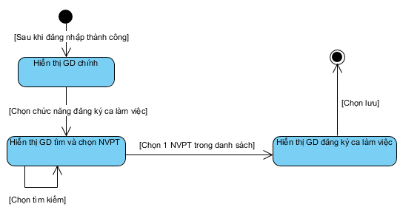

1. Biểu đồ lớp biên:

* Bước 1: Giao diện chính => đề xuất lớp GDChinh, cần các thành phần:
  + Chọn đăng ký ca làm: kiểu submit.
* Bước 2: Giao diện Tìm và chọn nhân viên partime => đề xuất lớp GDTimVaChonNVPT, cần các thành phần:
  + Trường tìm kiếm: kiểu input
  + Danh sách NVPT: vừa kiểu input, vừa kiểu output.
  + Nút tìm kiếm: kiểu submit
* Sau khi click tìm kiếm, hệ thống cần xử lý bên dưới:
  + Tìm các NVPT còn thời hạn làm việc theo tên
  + Input: keyword tìm kiếm
  + Output: danh sách NVPT
  + Đề xuất phương thức getListNVPTByName(), gán cho lớp NVPT
* Bước 3: Giao diện đăng ký ca làm tuần tới cho NVPT => đề xuất lớp GDDangKyCaLV, cần có các thành phần:
  + Thông tin nhân viên: kiểu output
  + Form chọn ca làm trong tuần: vừa kiểu input, vừa kiểu output.
  + Nút quay lại, lưu: cùng kiểu submit
* Để hiển thị các ca làm việc hiện đang có, hệ thống cần xử lý trước:
  + Lấy thông tin về các ca làm việc hiện có
  + Input: không có
  + Output: CaLV[]
  + Đề xuất phương thức getCaLV(), gán cho lớp CaLV.
* Để hiển thị các thông tin về lich đăng ký gần nhất (nếu có) của nhân viên, hệ thống cần xử lý trước:
  + Tìm thông tin lich đăng ký của NVPT
  + Input: idNVPT
  + Output: LichDK
  + Đề xuất phương thức getLichDKById(), gán cho lớp LichDK.
* Sau khi nhấn lưu, hệ thống cần xử lý bên dưới:
  + Lưu lại thông tin lich đăng ký của nhân viên
  + Input: ca làm của nhân viên ứng với từng ngày
  + Output : thành công, không thành công
  + Đề xuất phương thức luuNVPTLichDK, gán cho lớp LichDK

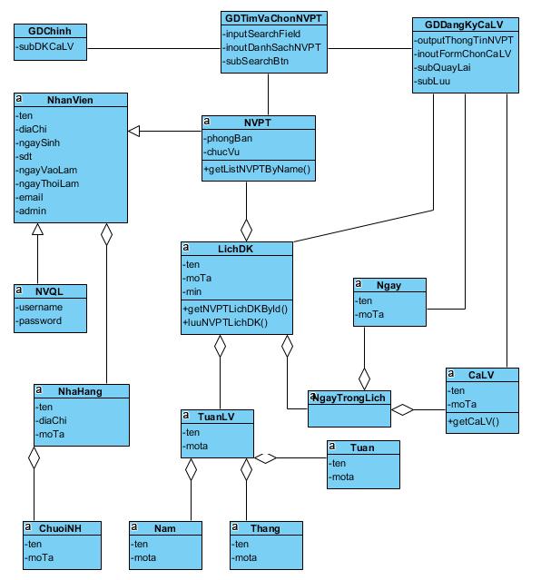

1. Biểu đồ giao tiếp:

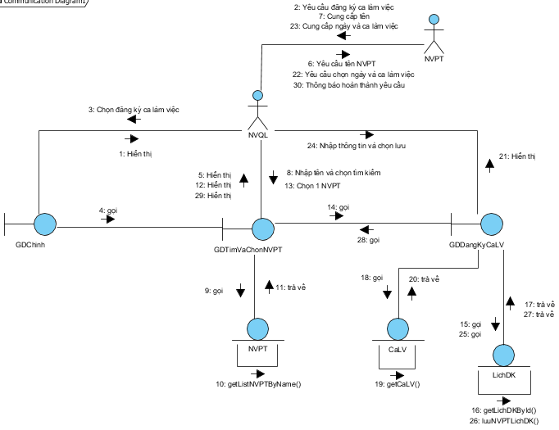

1. NVQL đăng nhập thành công
2. NVPT yêu cầu NVQL đăng ký ca làm việc cho mình
3. NVQL chọn chức năng đăng ký ca làm việc
4. Lớp GDChinh gọi lớp GDTimVaChonNVPT
5. Lớp GDTimVaChonNVPT hiển thị cho NVQL
6. NVQL yêu cầu NVPT cung cấp tên
7. NVPT cung cấp cho NVQL tên của mình
8. NVQL nhập tên NVPT và chọn tìm kiếm
9. Lớp GDTimVaChonNVPT gọi lớp NVPT, yêu cầu tìm các NVPT có tên trùng khớp với từ khóa NVQL nhập vào
10. Lớp NVPT tìm danh sách các NVPT có tương ứng
11. Lớp NPVT trả kết quả cho lớp GDTimVaChonNVPT
12. Lớp GDTimVaChonNVPT hiển thị lại kết quả cho NVQL
13. NVQL chọn 1 NVPT
14. Lớp GDTimVaChonNVPT gọi lớp GDDangKyCaLV
15. Lớp GDDangKyCaLV gọi lớp LichDK yêu cầu lấy thông tin lịch đăng ký tương ứng của NVPT
16. Lớp NVPTLichDK tìm thông tin NVPT và thông tin lịch đăng ký tương ứng
17. Lớp LichDK trả về kết quả cho lớp GDDangKyCaLV
18. Lớp GDDangKyCaLV gọi lớp CaLV yêu cầu lấy thông tin các ca làm hiện có
19. Lớp CaLV tìm các ca làm hiện có
20. Lớp CaLV trả kết quả cho lớp GDDangKyCaLV
21. Lớp GDDangKyCaLV hiển thị cho NVQL
22. NVQL yêu cầu NVPT chọn ngày và ca làm việc
23. NVPT cung cấp ngày và ca làm việc
24. NVQL nhập các thông tin và chọn lưu
25. Lớp GDDangKyCaLV gọi lớp NVPTLichDK yêu cầu lưu thông tin về lịch đăng ký của NVPT tương ứng
26. Lớp NVPTLichDK lưu lại các thông tin tương ứng
27. Lớp NVPTLichDK trả kết quả cho lớp GDDangKyCaLV
28. Lớp GDDangKyCaLV gọi tới lớp GDTimVaChonNVPT
29. Lớp GDTimVaChonNVPT hiển thị cho NVQL
30. NVQL thông báo với NVPT đã hoàn thành yêu cầu.
31. **Bài 4: Thiết kế lớp thực thể, thiết kế CSDL:**
    1. Thiết kế lớp thực thể:

* Bước 1: Các lớp được bổ sung thuộc tính id: trừ các lớp NVQL, NVPT
* Bước 2: Thuộc tính của các lớp được bổ sung thuộc tính kiểu của ngôn ngữ lập trình Java.
* Bước 3: Quan hệ NVPT – LichDK => NVPTLichDK chuyển thành NVPTLichDK chứa NVPT và LichDK
* Bước 4:

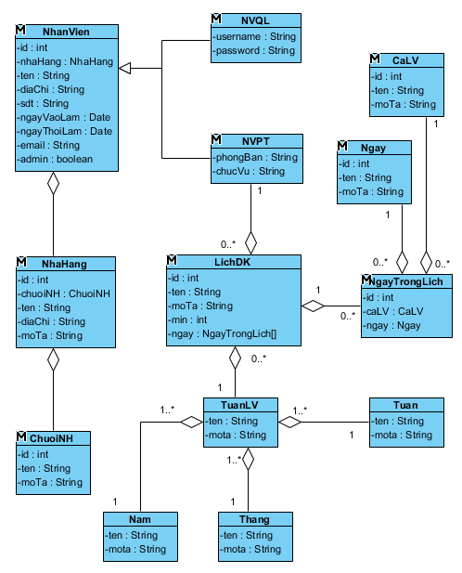

* 1. Thiết kế CSDL:
* Bước 1: Mỗi lớp thực thể đề xuất 1 bảng tương ứng:
  + NhanVien => tblNhanVien
  + NVQL => tblNVQL.
  + NVPT => tblNVPT.
  + ChuoiNH => tblChuoiNH.
  + NhaHang => tblNhaHang.
  + LichDK => tblLichDK.
  + NgayTrongLich => tblNgayTrongLich
  + Ngay => tblNgay.
  + Nam => tblNam.
  + Thang => tblThang.
  + Tuan => tblTuan.
  + CaLV => tblCaLV.
* Bước 2: Bỏ qua các thuộc tính là đối tượng, lấy các thuộc tính kiểu cơ bản:
  + tblNhanVien: id, ten, diaChi, sdt, ngayVaoLam, ngayThoiLam, email, admin
  + tblNVQL: username, password
  + tblNVPT: phongBan, chucVu
  + tblNhaHang: id, ten, diaChi, moTa
  + tblChuoiNH: id, ten, moTa
  + tblLichDK: id, ten, moTa
  + tblNgay: id, ten, moTa
  + tblCaLV: id, ten, moTa
* Bước 3: Chuyển quan hệ số lượng giữa các lớp thực thể thành quan hệ số lượng giữa các bảng:
  + 1 tblChuoiNH – n tblNhaHang.
  + 1 tblNhaHang – n tblNhanVien.
  + 1 tblNhanVien – 1 tblNVQL.
  + 1 tblNhanVien – 1 tblNVPT.
  + 1 tblNVPT - n tblNVPTLichDK.
  + 1 tblLichDK – n tblNVPTLichDK.
  + 1 tblLichDK – n tblNgayLVTrenLich.
  + 1 tblNgay – n tblNgayTrongLich.
  + 1 tblCaLV - n tblNgayLVTrenLich.
* Bước 4: Bổ sung khóa cho các bảng
  + Khóa chính được thiết lập với thuộc tính id của các bảng tương ứng, trừ các bảng tblNVQL, tblNVPT.
  + Khóa ngoại được thiết lập cho các bảng:
    - 1 tblChuoiNH – n tblNhaHang => tblNhaHang có khóa ngoại là ChuoiNHId.
    - 1 tblNhanVien – 1 tblNVQL => tblNVQL có khóa ngoại là NhanVienId đồng thời cũng là khóa chính.
    - 1 tblNhanVien – 1 tblNVPT => tblNVPT có khóa ngoại là NhanVienId đồng thời cũng là khóa chính.
    - 1 tblNVPT - n tblLichDK => tblLichDK có khóa ngoại là NVPTId.
    - 1 tblCaLV - n tblNgayTrongLich => tblNgayTrongLich có khóa ngoại là NgayLVId.
    - 1 tblNgayLV - n tblNgayTrongLich => tblNgayTrongLich có khóa ngoại là NgayLVId, FK=> CaLVId.
    - 1 tblLickDK - n tblNgayTrongLich => tblNgayTrongLich có khóa ngoại là LichDKId.
* Bước 5: không có thuộc tính dư thừa.
* Biểu đồ thiết kế CSDL:

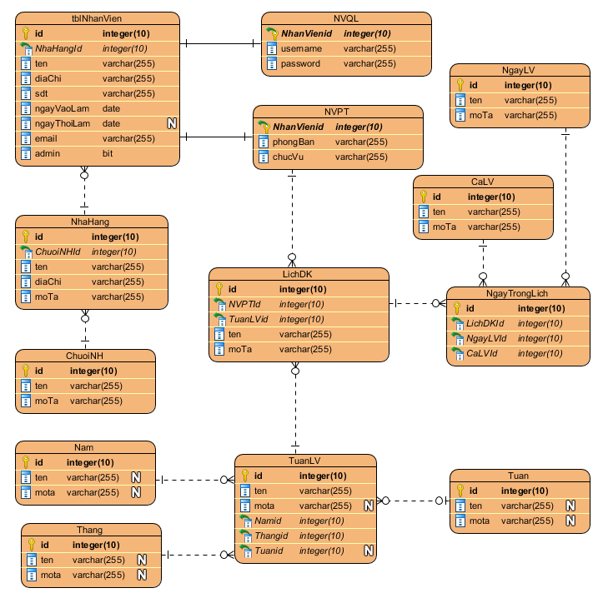

1. **Bài 5: Thiết kế giao diện, Thiết kế biểu đồ lớp chi tiết cho module:**
   1. Thiết kế giao diện:

* Giao diện home:

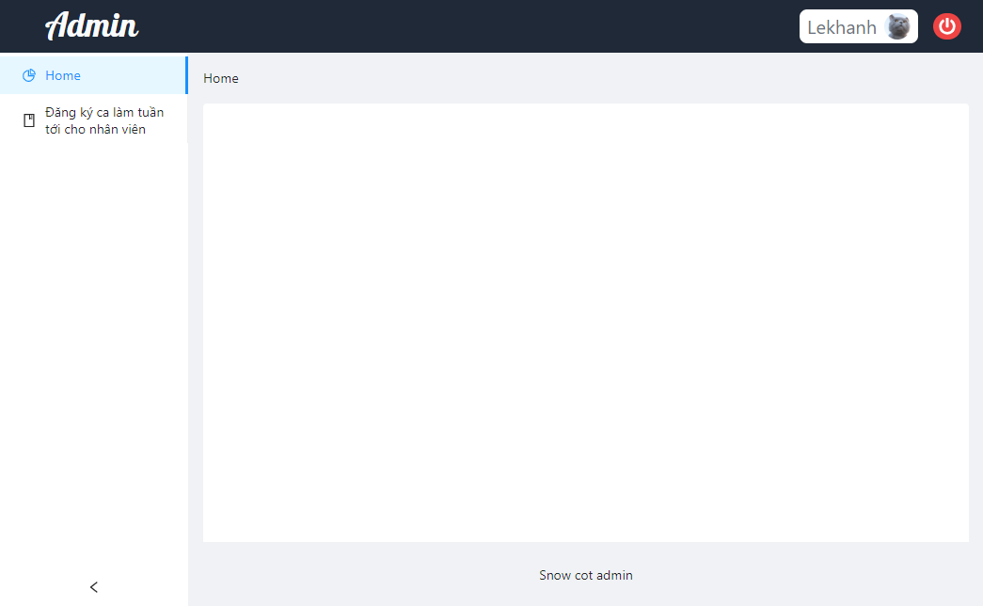

* Giao diện tìm kiếm và chọn nhân viên

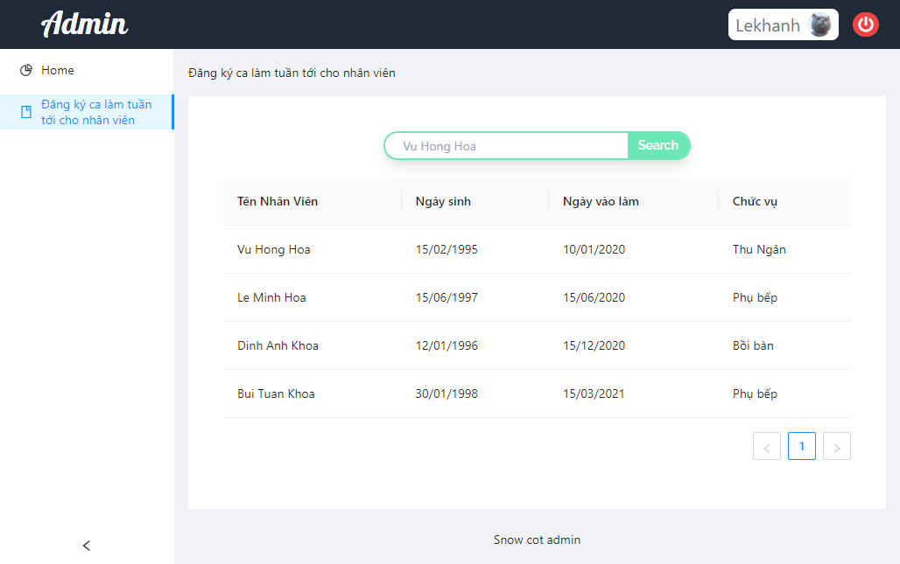

* Giao diện đăng ký lịch làm cho nhân viên

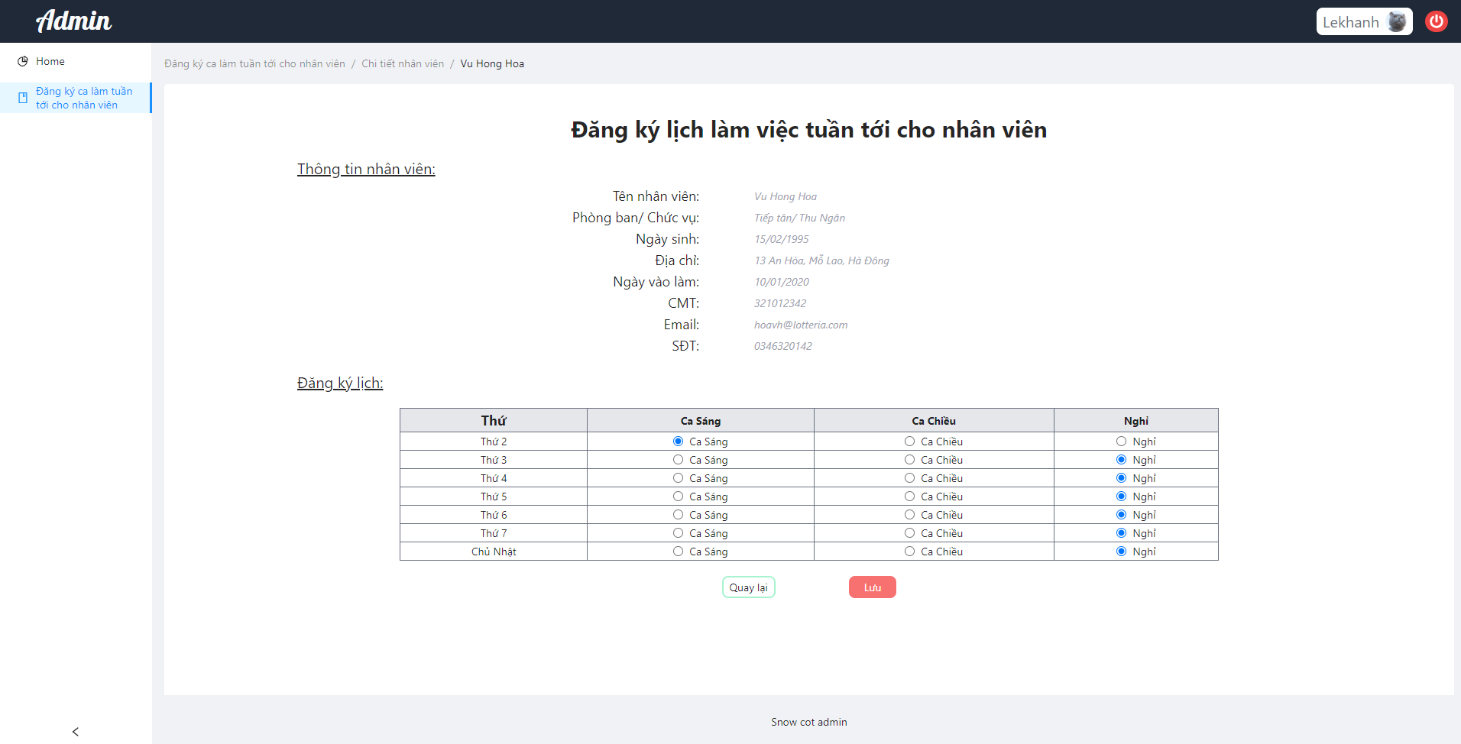

* Tương tác giữa các giao diện là

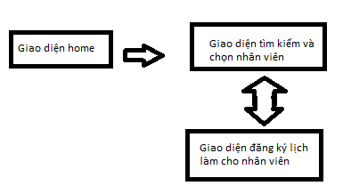

* 1. Thiết kế biểu đồ lớp chi tiết:
* Tầng giao diện có các trang reactJS: home.jsx, timVaChon.jsx, dkCaLV.jsx
* Tầng controller, anotation: NVPTController, LichDKController, CaLVController.
* Tầng xử lý truy cập dữ liệu: interface DAO, NVPTDAO, NVPTLichDKDAO, CaLVDAO
* Tầng Model: NVPT, NhanVien, NVQL, NhaHang, ChuoiNH, LickDK, Tuan, Thang, Nam, TuanLV, Ngay, CaLV.
* Các lớp thực thể liên quan:

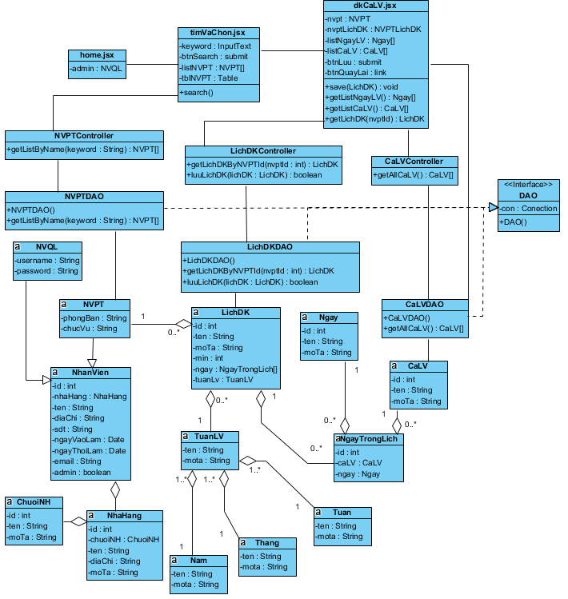

1. **Bài 6: Thiết kế biểu đồ hoạt động của module:**
   1. Vẽ biểu đồ hoạt động của module:

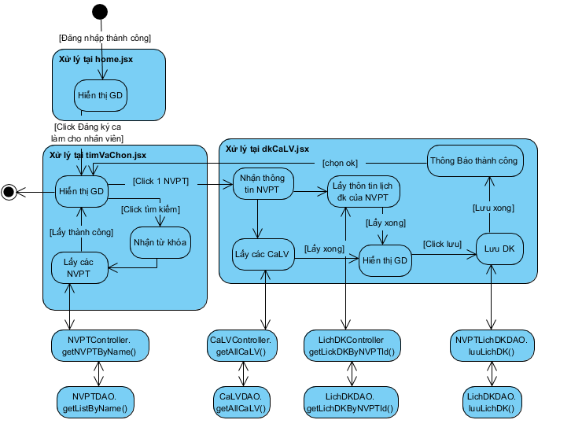

1. **Bài 7: Thiết kế biểu đồ tuần tự, biểu đồ triển khai :**
   1. Biểu đồ tuần tự:

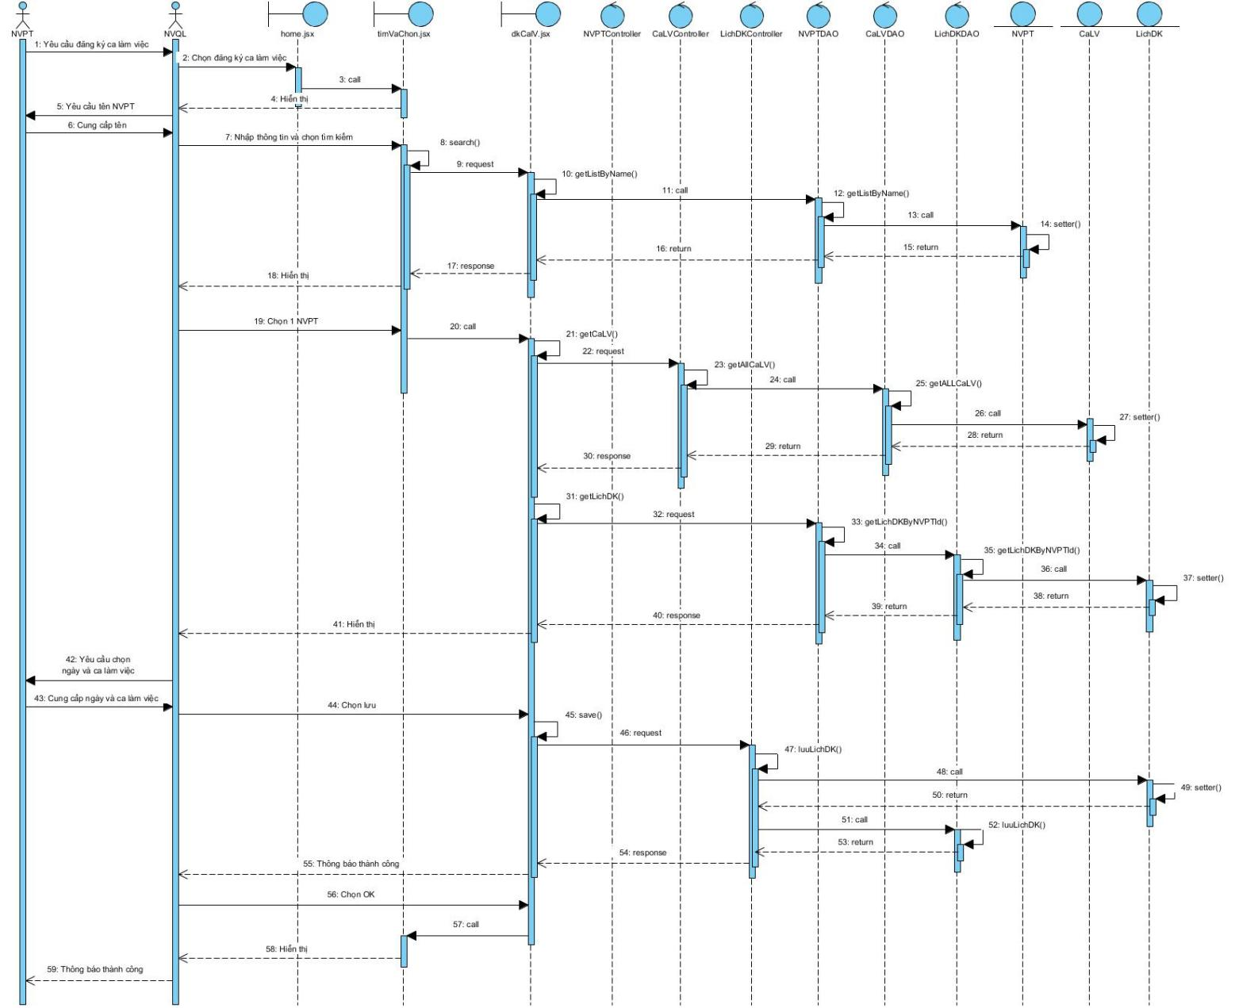

* 1. Biểu đồ triển khai:

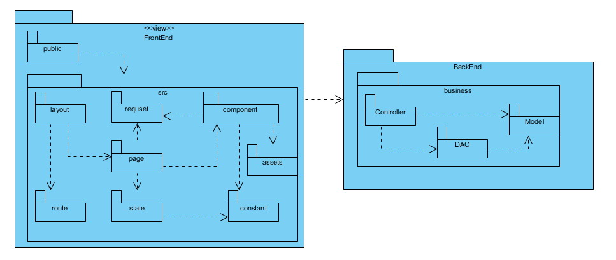

Các package được thiết kế theo cấu trúc của hình trên:

* Các lớp controller, anotation đặt trong gói controller
* Các lớp thực thể đặt chung trong gói model
* Các lớp DAO đặt chung trong gói DAO.
* Giao diện đặt trong gói view. Gói view được chia thành gói public - tương ứng với trang HTML toàn cục. Và gói src - tương ứng với các component của trang HTML và các thành phần cấu tạo nên các component.
  + Gói Layout: chứa các component định nghĩa bố cục của giao diện
  + Gói route: chứa các file js chứa biến định hướng tới các component tương ứng trong trang
  + Gói request: chứa các file js định nghĩa các requset gửi đi
  + Gói page: chứa các component tương ứng với từng trang “home”, “timNVPT”, “dkCaLV”
  + Gói state: chứa các file để quản lý state toàn cục của trang web theo cấu trúc flux (redux) bao gồm actions, reducers, store.
  + Gói component: chứa các component được tái sử dụng nhiều trong các page
  + Gói assets: chứa các tài nguyên như ảnh, âm nhạc,… mặc định của trang web
  + Gói constant: chứa các file js chứa các biến constant của toàn bộ trang.

1. **Bài 8: Cài đặt hệ thống, Unit test plan và unit test case :**
   1. Cài đặt hệ thống:

* Hệ thống được chia thành 2 thành phần là Front End và Back End:
  + Phần Front End: quản lý thư mục được tổ chức trong visual studio code như sau hình:

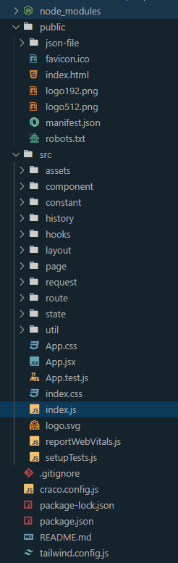

Với:

* Thư mục Layout: chứa các component định nghĩa bố cục của giao diện
* Thư mục route: chứa các file js chứa biến định hướng tới các component tương ứng trong trang
* Thư mục request: chứa các file js định nghĩa các requset gửi đi
* Thư mục page: chứa các component tương ứng với từng trang “home”, “timNVPT”, “dkCaLV”
* Thư mục state: chứa các file để quản lý state toàn cục của trang web theo cấu trúc flux (redux) bao gồm actions, reducers, store.
* Thư mục component: chứa các component được tái sử dụng nhiều trong các page
* Thư mục assets: chứa các tài nguyên như ảnh, âm nhạc,… mặc định của trang web
* Thư mục constant: chứa các file js chứa các biến constant của toàn bộ trang.
  1. Unit test plan:
* Yêu cầu kiểm thử:
  + Yêu cầu về giao diện:

|  |  |
| --- | --- |
| **Tên nghiệp vụ** | **Mô tả giao diện** |
| Giao diện đăng nhập | * 2 ô nhập text: Tên tài khoản, mật khẩu * Button đăng nhập |
| Giao diện trang chủ | * Có menu lựa chọn chức năng |
| Giao diện tìm và chọn NVPT | * From nhập tên NVPT * Button search * Table hiển thị danh sách NVPT |
| Giao diện đăng ký ca làm việc | * Text hiển thị thông tin NVPT * Table đăng ký ca làm việc * Input Radio tương ứng với mỗi ca làm viện hiện có * Button quay lại * Button lưu |

* + Yêu cầu về chức năng hoạt động:

|  |  |
| --- | --- |
| **Tên nghiệp vụ** | **Chức năng mô tả** |
| Chức năng đăng nhập | Nhân viên quản lý được cấp quyền truy cập vào hệ thống |
| Chức năng tìm NVPT | Đảm bảo kết quả tìm kiếm như mong muốn |
| Chức năng hiển thị thông tin NVPT | Đảm bảo thông tin chính xác, đầy đủ |
| Chức năng lưu ca làm việc cho NVPT | Đảm bảo thông tin được luuw vào CSDL |

* Các công cụ:

|  |  |  |  |
| --- | --- | --- | --- |
| **Mục đích** | **Công cụ** | **Nhà cung cấp/Nội bộ** | **Phiên bản** |
| Lập test plan | Word | Microsoft | 2016 |
| CheckList, Testcase | Excel | Mỉcrosoft | 2016 |
| Testscript, Unit Test | JUnit | Intellij | 2020 |

* Các mốc kiểm soát của giai đoạn kiểm thử:

|  |  |  |  |  |
| --- | --- | --- | --- | --- |
| Nhiệm vụ quan trọng | | Nguồn lực | Ngày bắt đầu | Ngày kết thúc |
| Test Plan | | Lê Duy Khánh | 02/07/2021 | 02/07/2021 |
| Test case | Chức năng đăng nhập | Lê Duy Khánh | 04/07/2021 | 04/07/2021 |
| Chức năng tìm NVPT | Lê Duy Khánh | 04/07/2021 | 04/07/2021 |
| Chức năng hiển thị thông tin NVPT | Lê Duy Khánh | 04/07/2021 | 04/07/2021 |
| Chức năng lưu ca làm việc cho NVPT | Lê Duy Khánh | 04/07/2021 | 04/07/2021 |
| Unit Test | | Lê Duy Khánh | 04/07/2021 | 05/07/2021 |
| Kiểm thử chức năng | Chức năng đăng nhập | Lê Duy Khánh | 05/07/2021 | 05/07/2021 |
| Chức năng tìm NVPT | Lê Duy Khánh | 05/07/2021 | 05/07/2021 |
| Chức năng hiển thị thông tin NVPT | Lê Duy Khánh | 05/07/2021 | 05/07/2021 |
| Chức năng lưu ca làm việc cho NVPT | Lê Duy Khánh | 05/07/2021 | 05/07/2021 |
| Kiểm thử giao diện người dùng | | Lê Duy Khánh | 06/07/2021 | 06/07/2021 |
| Kiểm thử dữ liệu và tích hợp dữ liệu | | Lê Duy Khánh | 06/07/2021 | 06/07/2021 |
| Kiểm thử chu trình nghiệp vụ | | Lê Duy Khánh | 06/07/2021 | 06/07/2021 |
| Kiểm thử hiệu năng | | Lê Duy Khánh | 06/07/2021 | 06/07/2021 |
| Kiểm thử bảo mật và kiểm soát truy cập | | Lê Duy Khánh | 06/07/2021 | 06/07/2021 |

* 1. Unit test case:
* White Box testing:

|  |  |  |
| --- | --- | --- |
| **Class** | **Function** | **Test case** |
| NVPTDAO | getListNVPTByName(String keyword): NVPT[] | * Có danh sách trả về * Không có danh sách trả về |
| getNVPTById(int id): NVPT | * Có thông tin trả về * Không có thông tin trả về |
| CaLVDAO | getCaLVDAO(): CaLV[] | * Có danh sách trả về * Không có danh sách trả về |
| NgayLVDAO | getNgayLVDAO(): NgayLV[] | * Có danh sách trả về * Không có danh sách trả về |
| NVPTLichDKDAO | getNVPTLichDKById(int nvptId):[NVPTLichDK] | * Có thông tin trả về * Không có thông tin trả về |
| luuNVPTLichDK(NVPTLichDK nvptLichDK): boolean | * Trả về true * Trả về false |

* Black Box testing:

|  |  |
| --- | --- |
| **Chức năng** | **Mô tả** |
| Tìm NVPT | Nhập keyword, click tìm NVPT |
| Hiển thị thông tin NVPT | Click vào một NVPT bất kỳ |
| Lưu ca làm việc cho NVPT | Chọn các ca làm việc tương ứng, click lưu |

Test case:

|  |  |  |  |
| --- | --- | --- | --- |
| **Chức năng** | | **Các bước** | **Kết quả mong đợi** |
| Tìm NVPT | Hợp lệ | Nhập keyword = ‘le’. Click vào nút tìm kiếm. | Danh sách NVPT:   |  |  |  |  | | --- | --- | --- | --- | | Tên Nhân viên | Ngày sinh | Ngày vào làm | Chức vụ | | Le Duy Khanh | 15/09/1997 | 22/04/2020 | Phụ bếp | |
| Không hợp lệ | Nhập keyword là chuỗi rỗng hoặc các ký tự đặc biệt.  Click vào nút tìm kiếm. | Thông báo:  Trường tìm kiếm không thể để trống hoặc có các ký tự đặc biệt |
| Hiển thị thông tin NVPT | Hợp lệ | Click vào NVPT ‘Le Duy Khanh’. | Hiển thị thông tin:  tên: Le Duy Khanh  phòng ban: Phụ bếp  chức vụ: Thu Ngân  ngày sinh: 15/02/1995  địa chỉ": "13 An Hòa, Mỗ Lao, Hà Đông  ngày vào làm": "10/01/2020  cmt: 321012342  email: hoavh@lotteria.com  sdt: 0346320142 |
| Không hợp lệ | Click vào NVPT ’Le Duy Khanh’ | Không có thông in nào hoặc thiếu thông tin |
| Lưu | Hợp lệ | Chọn ca làm bất kỳ và nhấn lưu | Hiển thị thông báo: lưu thành công và chuyển về trang tìm NVPT |
|  | Không hợp lệ | Chọn ca làm bất kỳ và nhấn lưu | Hiển thị thông báo lỗi: lưu không thành công  Hiển thị thông báo: lưu thành công nhưng không chuyển về trang tìm NVPT. |

* 1. Kết quả chạy: (chưa hoàn thành code)

1. **Bài 9: Test plan và tất cả test case:**

* Các test case:

|  |  |  |  |
| --- | --- | --- | --- |
| **Mã Test case** | **Mục đích** | **Các bước** | **Kết quả mong muốn** |
|  | Chức năng: NVQL đăng ký ca làm cho NVPT | | |
| Precondition: NVQL đã đăng nhập thành công và có yêu cầu đăng ký từ NVPT | | |
| **Giao diện** | | |
| Giao diện chung | | |
| Giao diện tìm NVPT | | |
| DKCLV_1 | Kiểm tra tổng thể giao diện màn hình | Kiểm tra về bố cục, màu chữ, chính tả, màu chữ | * Các label, textbox cùng font chữ, cỡ chữ, căn lề trái và có độ dài rộng và khoảng cách bằng nhau, không xô lệch * Không có lỗi về chính tả, cấu trúc câu, ngữ pháp trên màn hình * Form được bố trí hợp lý và dễ sử dụng |
| DKCLV_2 | Kiểm tra bố cục giao diện | * Kiểm tra title của màn hình * Kiểm tra focus của chuột * Kiểm tra hiển thị thông tin các trường và button trên màn hình | * Hiển thị titlte chức năng: Tìm nhân viên partime * Focus được set vào trường đầu tiên có thể edit * Hiển thị đầy đủ các trường:   + Tên nhân viên, ngày sinh, ngày vào làm, chức vụ theo bảng: <table>. |
| DKCLV_3 | Kiểm tra giao diện khi thu nhỏ, phóng to | * Nhấn phím “Ctrl” + “– “ * Nhấn phím “Ctrl” + “+” | Màn hình thu nhỏ, phóng to tương ứng và không bị vỡ giao diện |
| DKCLV_4 | Kiểm tra thứ tự di chuyển của con trỏ trên màn hình khi nhấn phím  “tab” | Focus và màn hình, nhấn “tab” liên tục | Con trỏ di chuyển lần lượt theo thứ tự: Từ phải qua trái, từ trên xuống dưới |
| DKCLV_5 | Kiểm tra thứ tự di chuyển của con trỏ trên màn hình khi nhấn phím “Shift” + “tab” | Focus và màn hình, nhấn “Shift” + “tab” liên tục | Con trỏ di chuyển lần lượt theo thứ tự: Từ trái qua phải, từ dưới lên trên |
| DKCLV_6 | Kiểm tra thực hiên chức năng chính của màn hình khi nhấn “Enter” | Nhấn phím “Enter” | * Nếu chuột không focus vào button nào thì thực hiện chức năng của button chính * Nếu đang focus vào 1 button thì sẽ thực hiện chức năng của button |
|  | Giao diện: Đăng ký ca làm cho NVPT | | |
| DKCLV_7 | Kiểm tra tổng thể giao diện màn hình | Kiểm tra về bố cục, màu chữ, chính tả, màu chữ | * Các label, textbox cùng font chữ, cỡ chữ, căn lề trái và có độ dài rộng và khoảng cách bằng nhau, không xô lệch * Không có lỗi về chính tả, cấu trúc câu, ngữ pháp trên màn hình   Form được bố trí hợp lý và dễ sử dụng |
| DKCLV_8 | Kiểm tra bố cục giao diện | * Kiểm tra title của màn hình * Kiểm tra focus của chuột * Kiểm tra hiển thị thông tin các trường và button trên màn hình | * Hiển thị titlte chức năng: Đăng ký ca làm việc tuần tới cho nhân viên partime * Focus được set vào trường đầu tiên có thể edit * Hiển thị đầy đủ các trường:   + Tên nhân viên: <p>.  + Phòng ban/ Chức vụ: <p>  + Ngày sinh: <p>  + Địa chỉ: <p>  + Ngày vào làm: <p>  + Email: <p>  + SĐT: <p>  + Các ca làm việc đã đăng ký: <table>  - Button:  + Lưu  + Quay lại |
| DKCLV_9 | Kiểm tra hiển thị mô tả khi di chuyển | * Di chuột vào trường có tooltips | * Hiển thị tooltip khi hover vào các trường:   + Ca làm việc  + Ngày làm việc   * Tooltips có nội dung mô tả khung thời gian làm việc của các trường |
| DKCLV_10 | Kiểm tra giao diện khi thu nhỏ, phóng to | * Nhấn phím “Ctrl” + “– “ * Nhấn phím “Ctrl” + “+” | Màn hình thu nhỏ, phóng to tương ứng và không bị vỡ giao diện |
| DKCLV_11 | Kiểm tra thứ tự di chuyển của con trỏ trên màn hình khi nhấn phím  “tab” | Focus và màn hình, nhấn “tab” liên tục | Con trỏ di chuyển lần lượt theo thứ tự: Từ phải qua trái, từ trên xuống dưới |
| DKCLV_12 | Kiểm tra thứ tự di chuyển của con trỏ trên màn hình khi nhấn phím “Shift” + “tab” | Focus và màn hình, nhấn “Shift” + “tab” liên tục | Con trỏ di chuyển lần lượt theo thứ tự: Từ trái qua phải, từ dưới lên trên |
| DKCLV_13 | Kiểm tra thực hiên chức năng chính của màn hình khi nhấn “Enter” | Nhấn phím “Enter” | * Nếu chuột không focus vào button nào thì thực hiện chức năng của button chính   Nếu đang focus vào 1 button thì sẽ thực hiện chức năng của button |
|  | **Validate các trường thông tin** | | |
|  | Trường tìm kiếm: <input type=”text” /> | | |
| DKCLV_14 | Kiểm tra giá trị mặc định | * Trên màn hình tìm NVPT * Kiểm tra giá trị mặc định của trường: tìm kiếm | Giá trị mặc định của tìm kiếm: để trống |
| DKCLV_15 | Kiểm tra bỏ trống trường | * Trên màn hình tìm NVPT * Nhấn phím enter hoặc Click vào button tìm kiếm | Hệ thống hiển thi thông báo trường tìm kiếm không thể để trống |
| DKCLV_16 | Kiểm tra khi thực hiện Ctrl +V để paste nội dung vào | * Thực hiện Ctrl+V để paste nội dung ở nơi khác vào * Click button tìm kiếm | Cho phép Copy/paste và thỏa mãn điều kiện như khi nhập dữ liệu |
| DKCLV_17 | Kiểm tra nhập giá trị không hợp lệ | * Nhập các ký tự đặc biệt không có trong tên người như “ @!$#&$%!( …. “ * Click button tìm kiếm | Hiển thị thông báo trường tìm kiếm chỉ nhập được các ký tự chữ và dấu “–“ |
| DKCLV_18 | Kiểm tra nhập giá trị hợp lệ | * Nhập các ký tự hợp lệ tại biênvà trong biên (26 ký tự latin và dấu “–“ ) * Click button tìm kiếm | Hiển thị danh sách NVPT tương ứng |
|  | **Chức năng** | | |
|  | Màn hình: tìm NVPT | | |
| DKCLV_19 | Kiểm tra hiển thị có thông tin – Trường hợp nhập chuỗi hợp lệ nhưng không có nhân viên nào tương tự | * Từ màn hình trang chủ chọn Đăng ký ca làm tuần tới cho nhân viên * Tại màn hình tìm NVPT, nhập thông tin vào trường tìm kiếm * Click button tìm kiếm | Hệ thống hiển thị danh sách các NVPT tương ứng với CSDL: NVPT (tblNVPT) mà có tên tương ứng hoặc khớp với từ khóa tìm kiếm |
| DKCLV_20 | Kiểm tra hiển thị không có thông tin – Trường hợp nhập chuỗi hợp lệ nhưng không có nhân viên nào tương tự | * Từ màn hình trang chủ chọn Đăng ký ca làm tuần tới cho nhân viên * Tại màn hình tìm NVPT, nhập thông tin vào trường tìm kiếm * Click button tìm kiếm | Hệ thống hiển thị danh sách rỗng |
|  | Màn hình: đăng ký ca làm cho NVPT | | |
| DKCLV_21 | Kiểm tra hiển thị đúng thông tin – NVPT được chọn – NVPT đã từng có ít nhất 1 lịch đăng ký, (mặc định khi tạo một nhân viên mới hệ thống tạo một lịch đăng ký) | * Từ màn hình trang chủ chọn Đăng ký ca làm tuần tới cho nhân viên * Tại màn hình timfm NVPT, nhập thông tin hợp lệ vào trường tìm kiếm * Click button tìm kiếm * Chọn 1 nhân viên trong danh sách trả về hợp lệ * Tại màn hình đăng ký ca làm cho NVPT kiểm tra thông tin NVPT hiển thị ra | Hệ thống hiển thị đúng tên nhân viên, phòng ban/ chức vụ, ngày sinh, địa chỉ, ngày vào làm, CMT, Email,SĐT(tblNVPT) của NVPT và lịch đăng ký (tblLickDK) tương ứng của NVPT đó (tblNVPTLichDK),  lịch đăng ký là lịch đăng ký gần với thời gian hiện tại nhất, nếu NVPT vừa được tạo tất cả các trường đều đánh là nghỉ |
| DKCLV_22 | Lưu lịch đăng ký thành công- NVPT được chọn – NPVT đã từng có ít nhất 1 lịch đăng ký | * 1. Từ màn hình trang chủ chọn Đăng ký ca làm tuần tới cho nhân viên * 2. Tại màn hình timfm NVPT, nhập thông tin hợp lệ vào trường tìm kiếm * 3. Click button tìm kiếm * 4. Chọn 1 nhân viên trong danh sách trả về hợp lệ * 5. Tại màn hình đăng ký ca làm cho NVPT chọn các ca làm cho NVPT hoặc không * 6. Click button Lưu | Hệ thống thông báo đăng ký lịch thành công |
| DKCLV_23 | Lưu lịch đăng ký không thành công – NVPT được chọn – NVPT đã từng có ít nhất 1 lịch đăng ký | * 1. Từ màn hình trang chủ chọn Đăng ký ca làm tuần tới cho nhân viên * 2. Tại màn hình timfm NVPT, nhập thông tin hợp lệ vào trường tìm kiếm * 3. Click button tìm kiếm * 4. Chọn 1 nhân viên trong danh sách trả về hợp lệ * 5. Tại màn hình đăng ký ca làm cho NVPT chọn các ca làm cho NVPT hoặc không * 6. Click button Lưu | After step 6: Hệ thống không thêm lịch đăng ký mới vào CSDL |